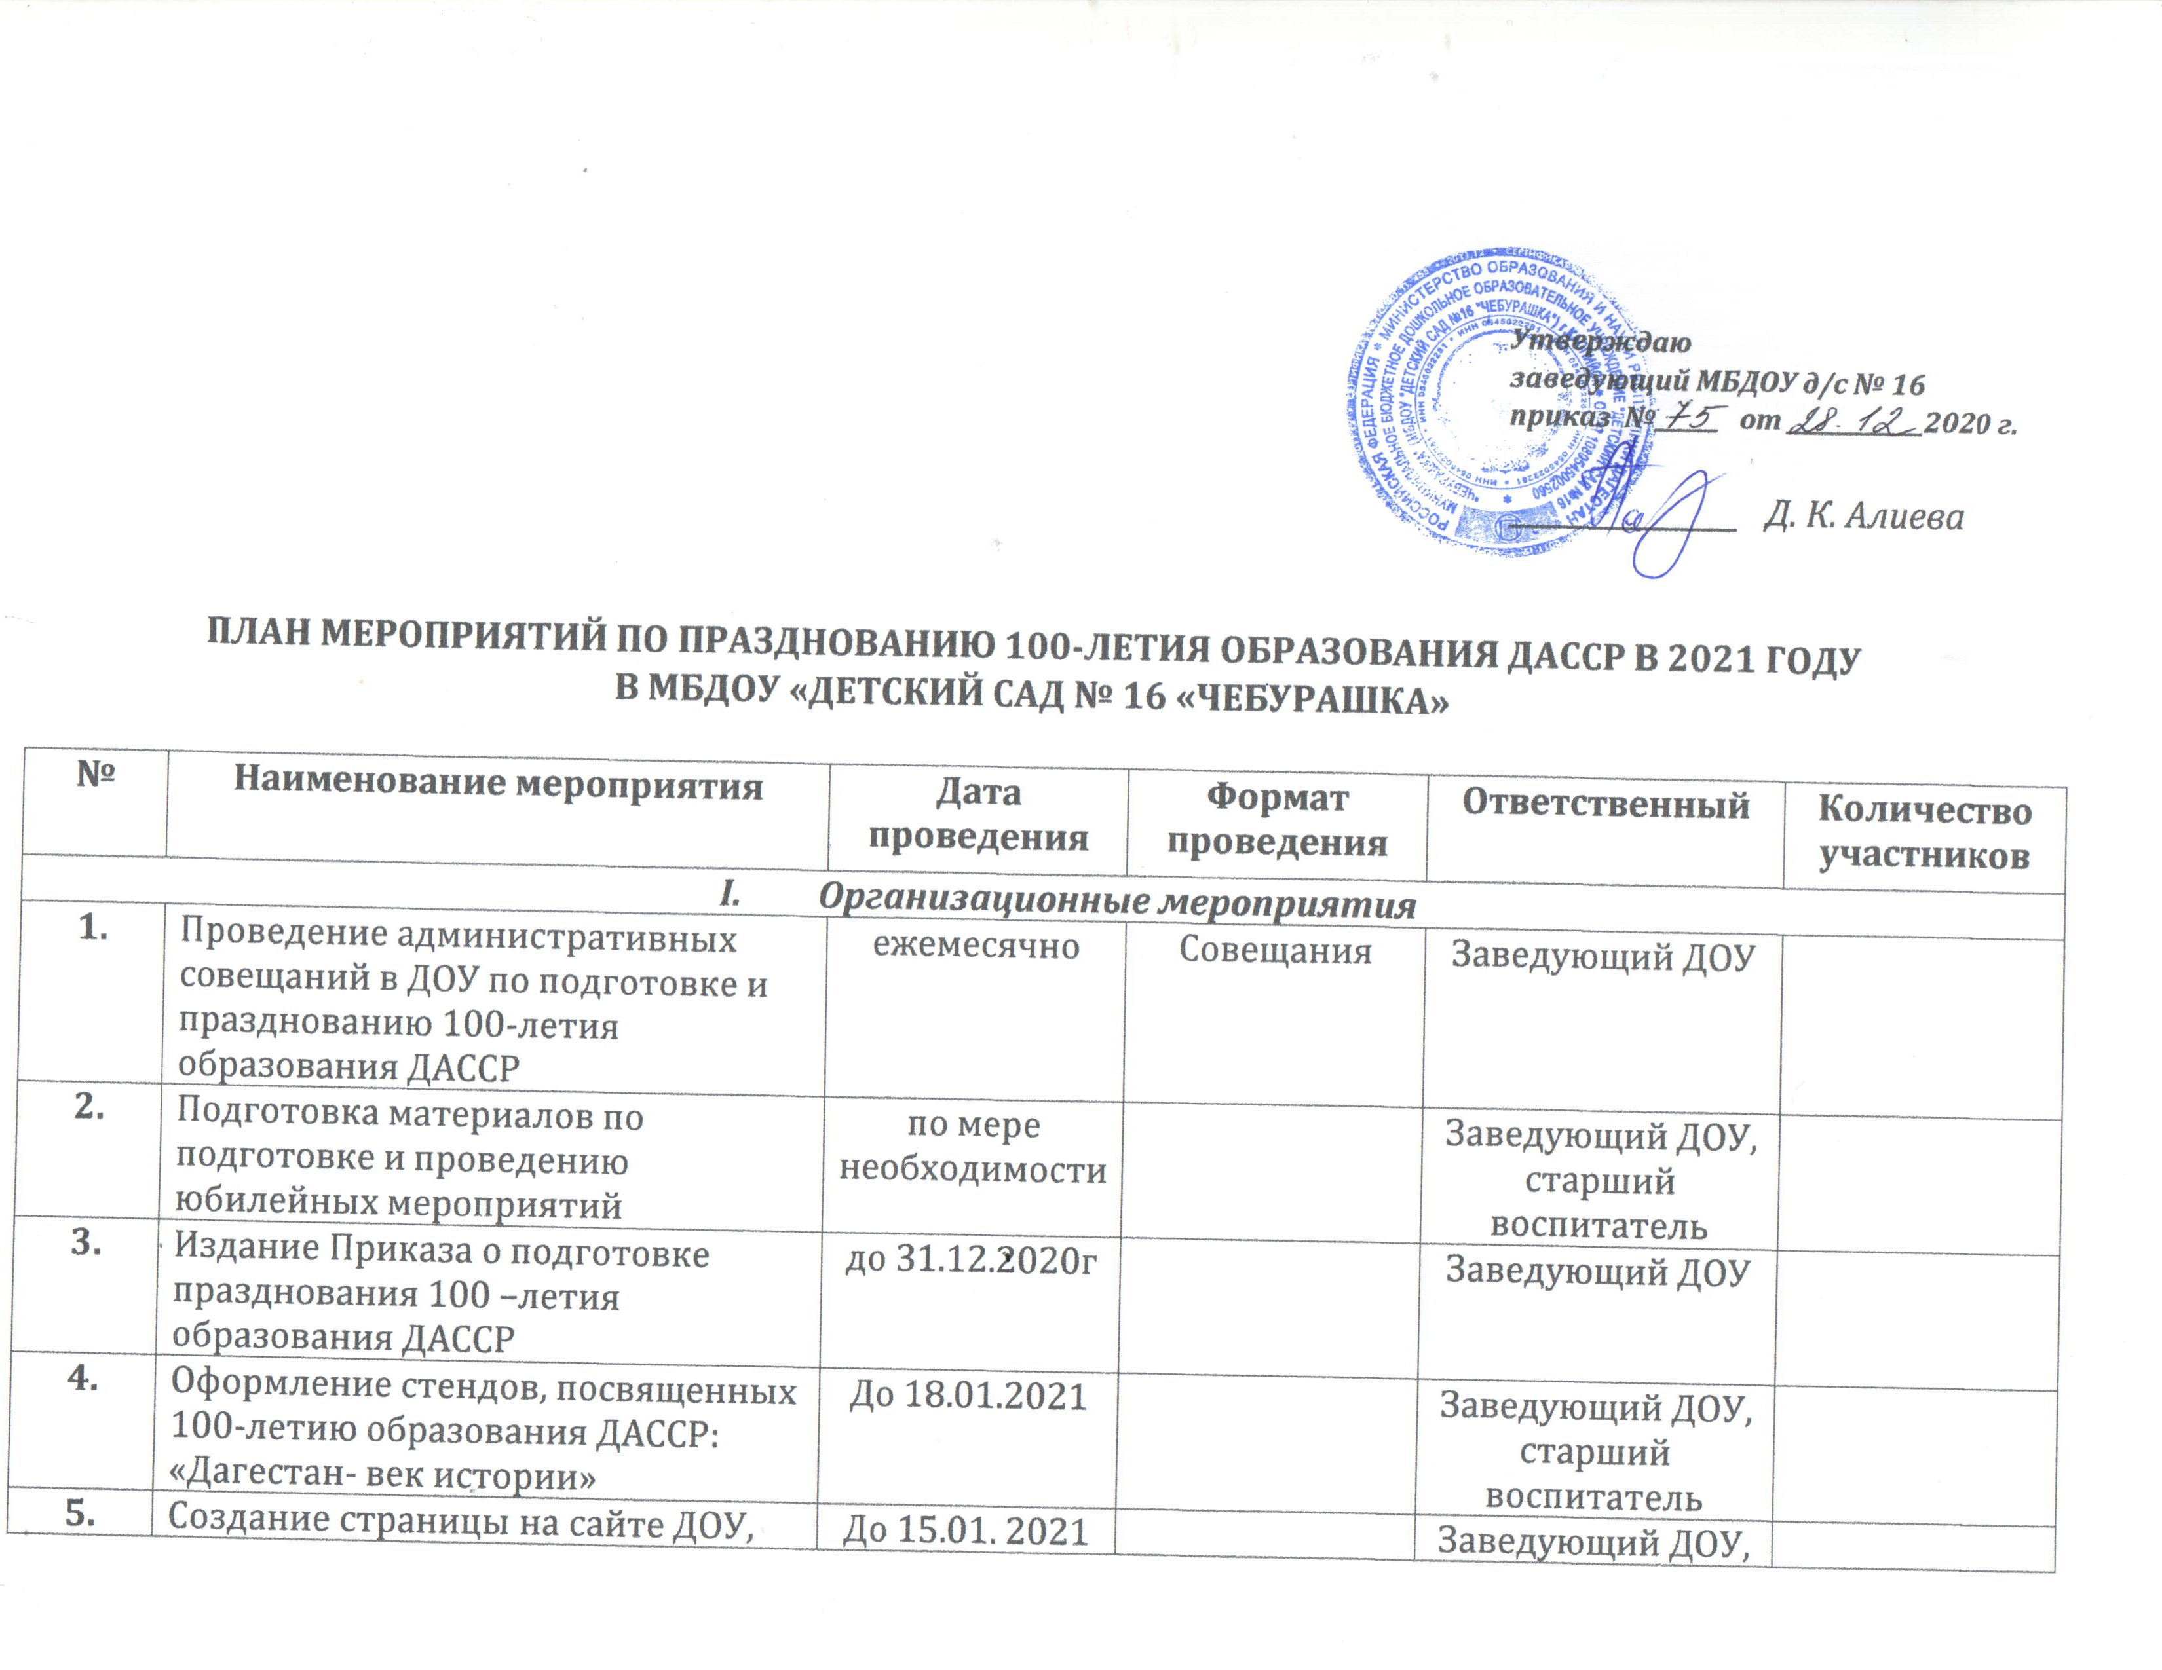

**ПЛАН МЕРОПРИЯТИЙ ПО ПРАЗДНОВАНИЮ 100-ЛЕТИЯ ОБРАЗОВАНИЯ ДАССР В 2021 ГОДУ**

**В МБДОУ «ДЕТСКИЙ САД № 16 «ЧЕБУРАШКА»**

|  |  |  |  |  |  |
| --- | --- | --- | --- | --- | --- |
| **№** | **Наименование мероприятия** | **Дата проведения** | **Формат проведения** | **Ответственный** | **Количество участников** |
| 1. ***Организационные мероприятия*** | | | | | |
| **1.** | Проведение административных совещаний в ДОУ по подготовке и празднованию 100-летия образования ДАССР | ежемесячно | Совещания | Заведующий ДОУ |  |
| **2.** | Подготовка материалов по подготовке и проведению юбилейных мероприятий | по мере необходимости |  | Заведующий ДОУ, старший воспитатель |  |
| **3.** | Издание Приказа о подготовке празднования 100 –летия образования ДАССР | до 31.12.2020г |  | Заведующий ДОУ |  |
| **4.** | Оформление стендов, посвященных 100-летию образования ДАССР: «Дагестан- век истории» | До 18.01.2021 |  | Заведующий ДОУ, старший воспитатель |  |
| **5.** | Создание страницы на сайте ДОУ, посвященной 100 –летию образования ДАССР | До 15.01. 2021 |  | Заведующий ДОУ, старший воспитатель |  |
| ***II. Мероприятия с педагогами*** | | | | | |
| **1.** | Подбор методических разработок, тематической литературы для детей, педагогов, родителей, посвященных 100-летию образования Республики Дагестан | В течении года | заочно | Старшие воспитатель, воспитатели | 13 |
| **2.** | Оформление в методкабинете стенда в помощь педагогам в реализации плана мероприятий | Январь 2021 | очно | Старший воспитатель | 1 |
| **3.** | Консультация «Игры народов Дагестана» с оформлением буклетов | Январь 2021 | очно | Воспитатели | 12 |
| **4.** | Представление опыта работы по работе по духовно-нравственному воспитанию. Мастер-класс: «Духовность зарождается с детства» | Февраль 2021 | очно | Старший воспитатель,  Воспитатель Ризаева М. Г. |  |
| **5.** | Смотр методических разработок в номинации «Лэпбук по краеведению» | Февраль 2021 | очно | воспитатели |  |
| **6.** | Смотр-конкурс «Лучший уголок по духовно-нравственному и патриотическому воспитанию «Цвети, мой край родной, Дагестан» | Март 2021 | очно | Воспитатели | 12 |
| **7.** | Методическая гостиная «Приобщение к культуре дагестанского народа», представление разработок по ознакомлению с родным краем. | Февраль-март 2021 | Открытые мероприятия, защита проектов воспитателей | Старший воспитатель  Воспитатели | 13 |
| **8.** | Участие в муниципальных мероприятиях, посвященных празднованию 100-летию образования ДАССР | В течение года | очно | Коллектив сада |  |
| 1. ***Воспитательно-образовательная работа с детьми*** | | | | | |
| **1.** | Выставка детского творчества «Я горжусь своей республикой»: | Январь 2021 | очно | Старший воспитатель |  |
| * «Мой любимый край». | Воспитатели подготовительной и старшей группы | 60 |
| * «Мой любимый город» | Январь 2021 | очно | воспитатели  средней группы | 30 |
| * «Моя дружная семья» | Январь 2021 | очно | воспитатели  младших групп | 80 |
| **2.** | Спортивный праздник, посвященное 100-летию образования Дагестанской АССР «Спорт, дружба- Дагестан» | Январь 2021 | очно | Воспитатели старших групп,  инструктор по физкультуре, музыкальный руководитель | 60 |
| **3.** | Цикл бесед с детьми по истории Дагестана, посвященные к 100-летию образования ДААСР | Январь 2021 | очно | Воспитатели подготовительной и старшей группы | 60 |
| **4.** | «История в лицах», посвященные знаменитым историческим деятелям Дагестана | Февраль 2021 | Виртуальная фотогалерея знаковых личностей | Воспитатели подготовительной и старшей группы | 60 |
| **5.** | «День защитника Отечества», музыкально-спортивный праздник | 22 февраля 2021 | очно | Музыкальный руководитель, инструктор физкультуры, воспитатели | 150 |
| **6.** | Международный женский праздник, музыкальный праздник | с 02 по 06.03 2021 | очно | Музыкальный руководитель, воспитатели | 150 |
| **7.** | «В гостях у народных умельцев Дагестана» конкурс проектов детей | 2 неделя марта 2021 | очно | воспитатели | 60 |
| **8.** | Ярмарка с выставкой прикладного искусства «Краски моего народа» | 3 неделя марта 2021 | очно | воспитатели | 100 |
| **9.** | Дагестанский праздник «Навруз –Байрам» | 21.03.2021 | очно | Музыкальный руководитель | 120 |
| **10.** | Спортивный праздник: «Наши рекорды – тебе Дагестан» | 1 неделя апреля 2021 | очно | Инструктор по физкультуре, воспитатели | 60 |
| **11.** | Оформление развернутой книжной  выставки, посвященной 100-летию образования ДАССР | Апрель 2021 | очно | Воспитатели групп | 120 |
| **12.** | Литературно-музыкальный вечер «Дагестан-страна гор» | 23.04.2021 | очно | Старший воспитатель, Воспитатели подготовительной группы, старшей группы, средней группы | 60 |
| **13** | «Все профессии нужны. Все профессии важны. Они прославили нашу Родину», Видеоролики, видео презентации о людях труда. | 5 неделя апреля 2021 | очно | Воспитатели подготовительной и старшей группы | 60 |
| **14.** | Видеоролики, видео презентации «Ваш подвиг бессмертный в наших сердцах», о героях дагестанцев, участников ВОВ | Первая неделя мая 2021 | заочно | Воспитатели старших групп | 60 |
|  | Выставка коллективных детских работ, посвященных «Дню Победы» | Первая неделя мая 2021 | заочно | воспитатели | 150 |
| **15** | «День Победы» | 05-07май 2021 | очно | Музыкальный руководитель, воспитатели | 120 |
| **16** | Познавательная викторина «Что? Где? Когда?», посвященная истории Дагестана | Вторая неделя мая 2021 | очно | Воспитатели подготовительной и старшей группы |  |
| **17** | Фестиваль женских платков «Дагестан – мой край орлиный,  Моя гордость и честь моя!  Под покрывалом белых шалей  Ты укрываешь стройный стан» | Май 2021 | очно | Воспитатели | 120 |
| **18** | Фотовыставка и выставка рисунков «Мир, в котором мы живем» (ко Дню защиты детей) | 01.06.2021 | очно | Музыкальный руководитель, воспитатель, старший воспитатель | 150 |
| **19** | Фестиваль «Панорама музыки композиторов Дагестана», посвященный основоположникам профессионального музыкального искусства Дагестана | июнь | очно Виртуальная фото и видео -галерея знаковых личностей | Музыкальный руководитель, воспитатели | 120 |
| **20** | День памяти и скорби день начала Великой Отечественной войны | 22.06.2021 | очно | Воспитатели | 150 |
| **21** | Фестиваль фольклора и традиционной культуры «Горцы» под эгидой ЮНЕСКО | Июль 2021 | очно |  |  |
| **22** | Интеллектуальная игра семейных команд «Вековой юбилей ДАССР», посвященный ко Дню Конституции РД | 23. 07.2021 | очно | Воспитатели, родители, дети | 50 |
| **23** | Экскурсия в центральную детскую библиотеку по ознакомлению с историей Дагестана  «Я живу в Республике Дагестан» | Август 2021 | очно | воспитатели | 30 |
| **24** | Создание альбома, посвященного к 100-летию образования ДАССР  «Путешествие по Дагестану» | Август 2021 | заочно | воспитатели | 60 |
| **25** | Экскурсия в Краеведческий музей. Посещение тематической выставки посвященной 100-летию образования ДАССР | Сентябрь 2021 | очно | Воспитатели подготовительной группы | 30 |
| **26** | 15 сентября «День единства народов Дагестана» Развлечение «Кольцо дружбы» | Сентябрь 2021 | очно | Старший воспитатель, музыкальный руководитель, воспитатели | 60 |
| **27** | Конкурс среди воспитанников ДОУ «Юный экскурсовод», виртуальная экскурсия по достопримечательностям Каспийска | Сентябрь 2021 | заочно | Воспитатели | 50 |
| **28** | «Дагестанская ярмарка», спортивно-музыкальный праздник | Октябрь 2021 | очно | Инструктор по физкультуре, музыкальный руководитель, воспитатели | 80 |
| **29** | «Ценность и красота родного языка» -конкурс чтецов | Октябрь 2021 | очно | Старший воспитатель, воспитатели | 20-30 |
| **30** | 22 праздник белых журавлей, поэзия- один день с Расулом Гамзатовым | Октябрь 2021 | очно | Старший воспитатель, воспитатели подготовительной группы | 30 |
| **31** | Конкурс рисунков и макетов по истории и культуре Республики Дагестан | Ноябрь 2021 | заочно | Воспитатели | 100 |
| **32** | «Путешествие по Дагестану»: видео путешествие | Декабрь 2021 | заочно | Воспитатели | 30 |
| **33.** | Знаменитые художники Дагестана | Декабрь 2021 | Виртуальная фото и видео -галерея знаковых личностей | воспитатели | 30 |
| 1. ***Работа с родителями (законными представителями)*** | | | | | |
| **1.** | «Национальная кукла, сделанная руками мамы» | Март 2021 | заочно | Воспитатели, родители | 50 |
| **2.** | «Мамы готовят с любовью национальные блюда» | Март 2021 | заочно | Воспитатели, родители | 50 |
| **3.** | Акция «100-летие Дагестана-100 добрых дел» (работа по озеленению и благоустройству озеленение участка группы «Зеленая площадка», посадка деревьев) | Апрель 2021 | субботник | Заведующий, зам. зав по АХЧ, воспитатели, родители | 150 |
| **4.** | Родительские собрания в группах «Знакомство с традициями и культурой народов Дагестана» | В течение года | дистанционно | Воспитатели групп | 150 |
| **5.** | Оформление стенгазет, буклетов о республике | в течение года | очно | Воспитатели групп |  |